计算机系统安全

实验1 Linux系统文件和目录权限设置
与辨识setuid程序uid差异

学号：
姓名：

- 设计并实现不同用户对不同类文件的r、w、x权限:
（1）查看系统文件的权限设置
a)查看/etc/passwd文件和/etc/bin/passwd文件的权限设置，并分析其权限为什么这么设置；
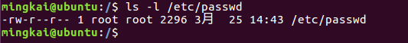
在Linux系统中每个普通用户都可以更改自己的密码，这是合理的设 置，问题在于用户的信息保存在文件/etc/passwd中，/etc/passwd文件每个用户都有读权限，但是只有root有写权限，也就是说普通用户对其没有写权限，这样保证了系统的安全性。再看/usr/bin/passwd文件被setuid，说明普通用户可以查看更改该文件，这样设置可以让用户进行更改，添加密码，但添加的密码却保存在/etc/shadow当中。
b)找到2个设置了setuid位的可执行程序，该程序的功能，该程序如果不设置setuid位是否能够达到相应的功能
不设置setuid普通用户是无法使用ping命令的，因为ping命令的代码里建立了原始套接字，调用setuid把进程的有效用户ID设置成实际用户ID，运行本程序的进程必须拥有超级用户特权才能创建原始套接字，如果没有setuid，以普通用户是无法使用ping命令的。
（2）设置文件或目录权限
a)用户A具有文本文件”流星雨.txt”，该用户允许别人下载；
文件权限设置644，首先创建一个新用户，用户名为experiment，用户 密码为123456。
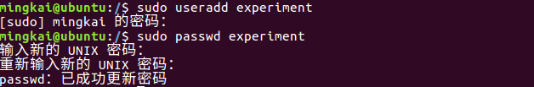
创建“流星雨.txt”文件，查看其权限
切换到experiment用户，可以查看内容
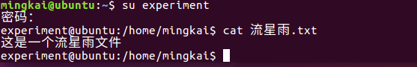
b)用户A编译了一个可执行文件”cal.exe”，该用户想在系统启动时运行；
创建文件cal.c,使用g++编译成cal.exe，设置suid位，如下图所示
c)用户A有起草了文件”demo.txt”，想让同组的用户帮其修改文件；
创建“demo.txt”文件，文件权限为664
d)一个root用户拥有的网络服务程序”netmonitor.exe”，需要设置setuid位才能完成其功能。
文件设置setuid权限位，文件权限4711
- 一些可执行程序运行时需要系统管理员权限，在UNIX中可以利用setuid位实现其功能，但setuid了的程序运行过程中拥有了root权限，因此在完成管理操作后需要切换到普通用户的身份执行后续操作。
- 设想一种场景，比如提供http网络服务，需要设置setuid位，并为该场景编制相应的代码；
使文件拥有者为超级用户
设置suid位，结果如下所示
- 如果用户fork进程后，父进程和子进程中euid、ruid、suid的差别；
/etc/passwd文件中的内容，可以看到root，mingkai，experiment的uid
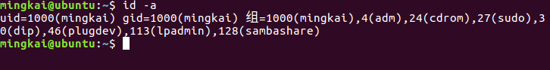
fork之后父子进程的euid，ruid，suid没有变化，子进程继承了父进程的三个userID。
使用mingkai用户运行进程
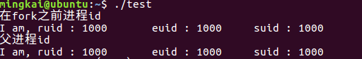
使用fork函数之后父子进程euid，ruid，suid都相同
使用experiment用户运行该进程
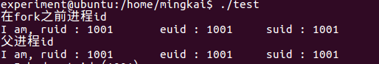
使用fork函数之后父子进程euid，ruid，suid都相同
使用root超级用户运行该进程
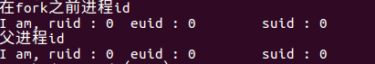
使用fork函数之后父子进程euid，ruid，suid都相同
- 利用execl执行setuid程序后，euid、ruid、suid是否有变化；
使用mingkai用户运行进程
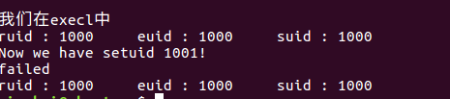
从图中可以看出，无论是fork函数内还是execl函数调用setuid都fail了，setuid虽然可以修改ruid，euid，suid，但是需要root权限，在没有root权限时，如果uid等于ruid或suid时，那么euid也会被set，其他情况不会被set。
使用root超级用户运行该进程
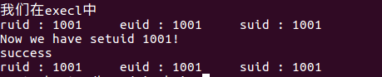
从上图可知，无论是fork还是execl函数都setuid成功，因为进程具有超级用户权限，所以将ruid，euid，suid都设置成uid，但是在父进程中第二次setuid确是不成功的，因为uid不等于ruid或suid。
使用experiment用户运行该进程
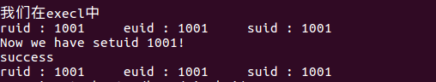
可以看到，父进程setuid第一成功了，因为uid等于ruid和suid，所以可以setuid，但是在父进程中第二次setuid确是不成功的，因为uid不等于ruid或suid，子进程与父进程一样，成功了，理由有父进程相同，不再赘述。
- 程序何时需要临时性放弃root权限，何时需要永久性放弃root权限，并在程序中分别实现两种放弃权限方法；
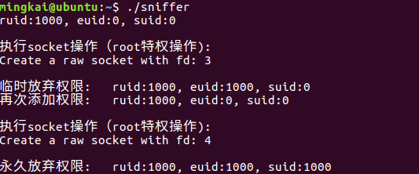
结果如图所示，euid为0，创建原始套接字（创建原始套接字为root特权），临时放弃权限使suid为0，euid为1000，永久放弃权限将euid与suid都设置为1000即可。
- execl函数族中有多个函数，比较有环境变量和无环境变量的函数使用的差异。
exec函数族关系如下，这6个函数中真正的系统调用只有execve，其他五个都是库函数，他们最终都会调用execve这个系统调用，调用关系如下。
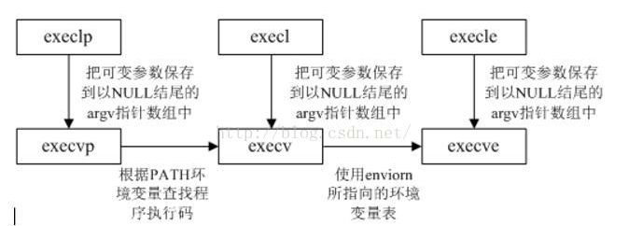
函数原型如下
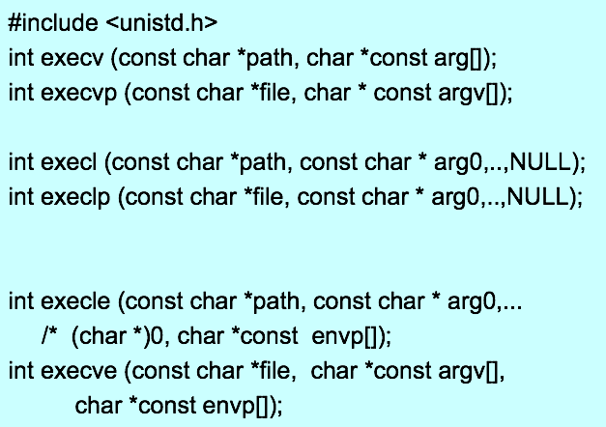
6个函数在文件查找方式，参数传递方式以及环境变量这三个地方有如下差别：
查找方式：上表中前4个函数的查找方式都是完整的文件目录路径(即绝对路径)，而最后两个函数(也就是以p结尾的两个函数)可以只给出文件名，系统就会自动从环境变量“$PATH”所指出的路径中进行查找。
参数传递方式：有两种方式，一种是逐个列举的方式，另一种是将所有参数整体构造成一个指针数组进行传递。（在这里，字母“l”表示逐个列举的方式，字母“v”表示将所有参数整体构造成指针数组进行传递，然后将该数组的首地址当做参数传递给它，数组中的最后一个指针要求时NULL）
环境变量：exec函数族使用了系统默认的环境变量，也可以传入指定的环境变量。这里以“e”结尾的两个函数就可以在envp[]中指定当前进程所使用的环境变量替换掉该进程继承的所有环境变量。

- 编制实验报告，对问题一说明原理，对问题2说明设计过程和实验步骤。并写出心得体会。
心得：
ruid实际上是进程的执行者。
euid通常情况下等于ruid，用于系统决定用户对系统资源的访问权限。
suid 用于在euid发生改变时，将此时的euid进行保存。
绝大多数情况下，ruid就是进程的euid，但是当可执行程序进行了setuid时，此时的euid就变成了文件属主id，同时suid保存euid变化之前的数值。在执行一些与文件访问相关的操作时系统检查的是进程的euid。非root用户是不可能通过setuid来取得权限的，它只能恢复原来的权限，只能通过exec一个设置了setuid位的可执行程序，来取得权限（用户执行su即可获取root权限）。
setuid函数：设置用户标识号，如果成功返回0，失败返回-1，并将errno设置为合适的值，若进程具有超级用户特权，则setuid函数将ruid，euid，suid设置为uid。若进程没有超级用户特权，但是uid等于ruid或suid，则setuid只将euid设置为uid，不改变ruid，suid。如果以上两个条件都不满足，则返回出错。
fork函数：系统让新的进程与旧的进程使用同一个代码段，因为它们的程序
还是相同的，对于数据段和堆栈段，系统则复制一份给新的进程，这样，父
进程的所有数据都可以留给子进程，但是，子进程一旦开始运行，虽然它继
承了父进程的一切数据，但实际上数据却已经分开，相互之间不再有影响了，
也就是说，它们之间不再共享任何数据了。
exec系列函数：一个进程一旦调用exec类函数，它本身就“死亡”了，系
统把代码段替换成新的程序的代码，废弃原有的数据段和堆栈段，并为新程
序分配新的数据段与堆栈段，唯一留下的，就是进程号，也就是说，对系统
而言，还是同一个进程，不过已经是另一个程序了。
wait函数：wait（null），等待子进程退出，null代表退出状态不关注。进程一旦调用了wait就会立即阻塞自己，由wait自动分析是否当前进程的某个子进程已经退出。
PATH环境变量说明：PATH环境变量包含了一张目录表，系统通过PATH环境变量定义的路径搜索执行码，PATH环境变量定义时目录之间需用“;”分隔，以“.”表示结束 。PATH环境变量定义在用户的.profile或.bash_profile中，下面是PATH环境变量定义的样例，此PATH环境变量指定“/bin”、“/usr/bin”和当前目录三个目录进行 搜索执行码。
PATH=/bin:/usr/bin..
export $PATH
进程中的环境变量说明：在Linux中，Shell进程是所有执行码的父进程。当一个执行码执行时，Shell进程会fork子进程然后调用exec函数去执行执行码。Sehll进程堆栈中存放着该用户下的所有环境变量，使用不带“e”的4个函数使执行码重生时，Shell进程会将所有环境变量复制给生成的新进程；而使用带“e”的两个函数时新进程不继承任何Shell进程的环境变量，而由envp[]数组自行设置环境变量。

